**[환경부] 2017그린기자단 모집 (~5/11까지)**

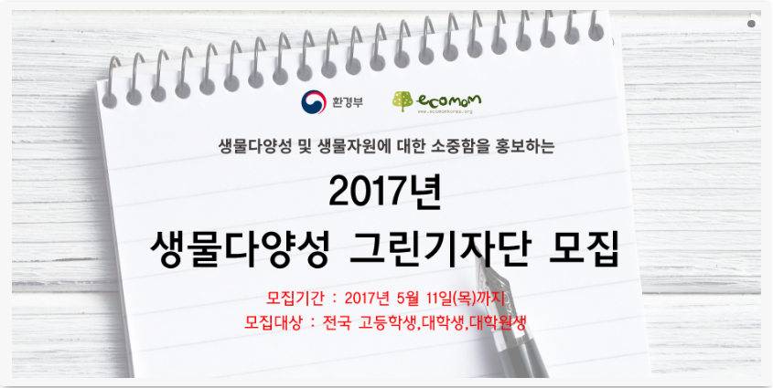

**□ 배경 및 목적**

○「생물자원보전 그린기자단」청소년들이 직접 생물들의 서식지 소개, 생물자원 전통지식, 야생동물 보호, 생물다양성 관련 행사 등을 취재하는 프로그램입니다.

○ 전국 고등학생․대학생․대학원생을 대상으로 선정․운영하고자 하오니 학교 및 교사․청소년․대학생․대학원생 여러분들의 많은 관심과 참여 바랍니다.

**□ 추진 일정**

○ 모집공고 및 신청서 접수 : 2017. 4. 25(화)~5. 11(목), 18:00 마감

○ 선정 심사 : 2017. 5. 15(월)

○ 심사결과 발표 : 2017. 5. 16(화) ※ 에코맘코리아 홈페이지 또는 개별통보

○ 활동 기간 : 2017. 5. 17(수)~ 2017. 11. 30(수)

○ 위촉식 및 시상식 : 추후 안내

**□ 참가 신청**

○ 신청대상 : 전국 고등학생․대학생․대학원생

○ 모집인원 : 약 40명

**□ 활동 내용**

○ 위촉식 및 기초소양교육 참여

○ 생물다양성 및 생물자원에 대한 기사작성 및 홍보자료 발굴(월1회)

– 1인당 월 1회 기사 작성

– 제출된 기사를 대상으로 블로그 게재 및 뉴스레터 발행

**□ 활동특전 및 시상**

○ 우수기자 선발

– 환경부장관상 및 시상금 100,000원 4명

– 에코맘코리아 대표상 및 시상금 50,000원 8명

– 매월 우수기사 선정 시 모바일 상품권 지급

○ 위촉장 수여

○ 환경부 주관행사에 참여기회 제공

– 생물자원보전 관련 각종 행사 시 참여기회 제공

○ 매월 우수기사를 선정하여 웹진 게제

**□ 신청 방법**

○ 접수방법 : 이메일 접수 / eco@ecomomkorea.org

○ 신청양식 : 환경부 홈페이지([www.me.go.kr](http://www.me.go.kr/)) 공지·공고, (사)에코맘코리아 홈페이지([www.ecomomkorea.org](http://www.ecomomkorea.org/)) 게시판에서 양식을 다운로드

○ 제출서류 :

1. 생물다양성 그린기자 신청서(양식) 1부

2. 모의 기사(양식) 1부.

**□ 문의 사항**

○ 기타 문의사항은 (사)에코맘코리아 홈페이지 참조 또는 전화(02- 556-3012)로 문의하시기 바랍니다.

**□ 신청페이지 바로가기  :** <http://ecomomkorea.org/2017년-생물다양성-그린기자단-모집/>